Foto | Nombre | Cargo | Correo Institucional | Teléfono /Extensión
 | LIC. WILBERT TORRES LÓPEZ | DIRECTOR DE ATENCIÓN CIUDADANA | Wilberttorres@villahermosa.gob.mx | 3-10 32-32  EXT. 1128
 | LIC. JHONNY MAGAÑA ALVAREZ | ENCARGADO DE LA UNIDAD ENLACE ADMINISTRATIVO | Subdirector.dac@hotmail.com | 3-10-32-32  EXT 1129
 | LIC. JHONNY ALVAREZ MAGAÑA | SUBDIRECCION DE ATENCION Y GESTION | Subdirector.dac@hotmail.com | 3-10-32-32  EXT 1130
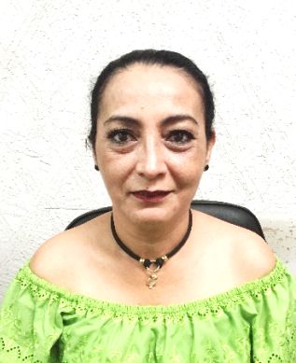 | LIC. MARIA DOLORES GUTIERRES FERRER | SUBDIRECCION DE ORGANIZACIÓN Y VINCULACIÓN | Aten02016@hotmil.com

Foto | Nombre | Cargo | Correo Institucional | Teléfono/Extensión
 | LIC. CLARA MARITZA DE LA CRUZ FRÍAS | JEFE DE DEPARTAMENTO “A”  DE GESTIÓN | claradelacruz@Villahermosa.gob.mx | 3- 15- 96- 87
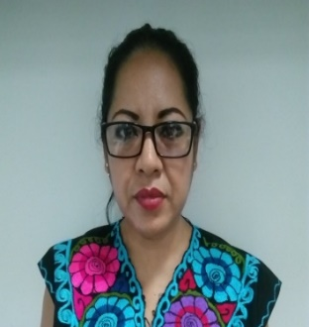 | C. MARIA DEL ROSARIO RODRIGUEZ MACIAS | JEFE DE DEPARTAMENTO “A”  DE ORGANIZACIÓN | mariarodriguez@villahermosa.gob.mx | 3- 10- 32-32  EXT- 1131
 | LIC. JORGE ENRIQUE AGUILAR FERRER | JEFE DE DEPARTAMENTO “A”  DE ENLACE Y VINCULACIÓN | Jorgeferrer@villahermosa.gob.mx | 3-10-32-32  EXT 1131

